МІНІСТЕРСТВО ОСВІТИ І НАУКИ УКРАЇНИ
КРЕМЕНЧУЦЬКИЙ НАЦІОНАЛЬНИЙ УНІВЕРСИТЕТ
ІМЕНІ МИХАЙЛА ОСТРОГРАДСЬКОГО
НАВЧАЛЬНО НАУКОВИЙ ІНСТИТУТ ЕЛЕКТРИЧНОЇ ІНЖЕНЕРІЇ
ТА ІНФОРМАЦІЙНИХ ТЕХНОЛОГІЙ
Кафедра автоматизації та інформаційних систем
Освітній компонент
«Методи теорій ймовірностей і статистики в комп’ютерних науках»
ЗВІТ
з лабораторної роботи №2
Виконав:
Студент групи КН-25-1
Гнатюк Є.М.
Перевірила:
доцент кафедри AIC
Рилова Н.В.
Кременчук 2026

Тема: | Розрахунок елементів комбінаторики та застосування алгебри  подій
Мета: | Набути практичних навичок розв’язання комбінаторних та імовірнісних задач із використанням основних правил комбінаторики (перестановок, розміщень, комбінацій) і операцій алгебри подій, а також навчитися застосовувати табличні процесори (MS Excel) для автоматизації обчислень і аналізу результатів.

Порядок виконання роботи
У раніше створеному файлі перейменував «Аркуш 2» у «Комбінаторика», та виконав завдання на сполучення, розміщення та перестановки.
Завдання:
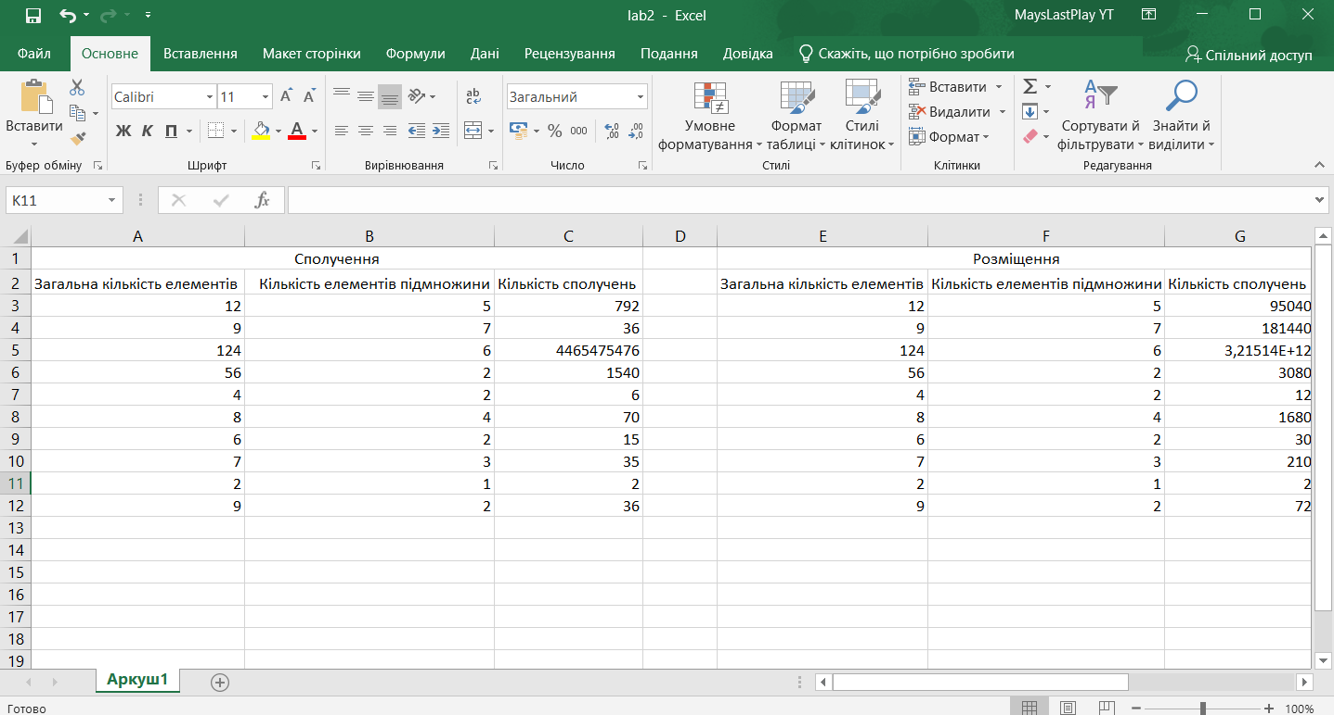
Рисунок 1

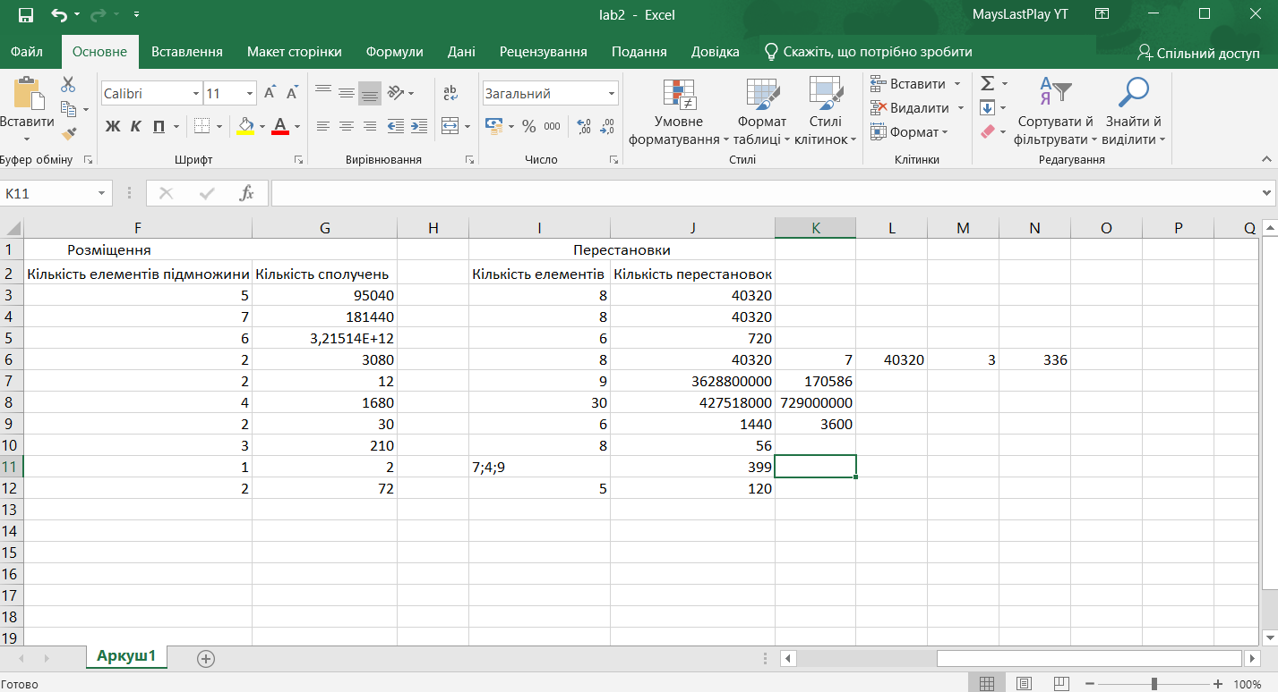
Рисунок 2

Контрольні запитання:
- Перестановки: порядок усіх n елементів (n!).
Розміщення: вибір k з n + порядок.
Сполучення: вибір k з n (без порядку).
- Приклади:
Перестановки: черга в касу.
Розміщення: золото та срібло у змаганнях.
Сполучення: пара шкарпеток із шухляди.
- Правило добутку: "І" = множення.
- Комбінаторика: наука про підрахунок кількості комбінацій.
- Повторення:
Без: елемент не повертається (код з різних цифр).
З: елемент може повторитись (код 1111).
- Випадкова подія: результат, який може статись, а може й ні.
- Алгебра подій: додавання, множення, заперечення.
- Операції:
Сума: "Або А, або В".
Добуток: "І А, і В разом".
Доповнення: "Не А".
- Несумісні: не можуть статись одночасно (орел і решка).
- Додавання ймовірностей: P(A+B) = P(A) + P(B) (для несумісних).
- Множення ймовірностей: для обчислення ймовірності спільної появи подій.
- Комбінаторика в ймовірності: допомагає знайти m (сприятливі) та n (усі) випадки для формули

